先锋中央电暖系统安装手册

|  |  |  |  |
| --- | --- | --- | --- |
| 文件编号 | SFC-EPC-2004 | 受控状态 | 受控 |
| 版次 | 1.0 | 实施日期 | 2019/01/01 |
| 编制 |  | 审批 |  |

1. **项目实施流程**

第一步：**入户调查**。在安装全屋电采暖产品前，安装人员首先要进行入户调查，严格按照要求填写《全屋电采暖入户调查表》 、手绘户型方案示意图及拍照，并将三者上报终端暖通工程师，用以方案审核。手绘的户型方案示意图，要求标明各房间名称及房间内温控器与散热终端的安装位置，并与客户达成共识。

第二步：**方案设计**。终端暖通工程师审核上述材料完成后，进行系统设计，再与用户沟通最终确定采暖方案，并签订合同。

第三步：**安装调试**。合同签订后，即安排送货，并进行现场的安装施工及产品调试。系统试运行一周后，进行稳定运行状态修正（二次调试）。

第四步：**持续服务，终身保修。**

1. **入户调查的步骤**
2. **采暖区域及采暖面积确定**：安装人员进行入户调查时，应首先根据用户需求确定其采暖区域。
3. 一般功能性房间如客餐厅、卧室、书房等，按房间的建筑面积计入采暖面积；
4. 与一般功能性房间无隔断的阳台，应按其建筑面积计入对应房间的采暖面积；
5. 独立隔断的阳台，如用户无特殊要求，则不应设置采暖，其亦不计入采暖面积；
6. 特殊功能房间如厨房、卫生间通常空间拥挤，不具备单独设置采暖的条件，宜与相邻的房间共用采暖系统，并按其建筑面积计入采暖面积（如满足采暖设备布置条件，则可单独设置；
7. 如有独立隔断且用户无采暖需求，则不设置采暖，亦不计入采暖面积）；
8. 楼梯可单独设置采暖，也可与相邻房间共用，每层均按其建筑面积计入采暖面积。
9. **供电条件确定：**
10. 首先确认用户家中电表的规格，通常为（220V，60A）。用户家中供电线路的负载能力，不得超过其电表的限值（举例，当电表限值为60A时，则入户供电总线的工作电流不得超过60A）。如电表的电压规格为380V，则上报至总部暖通工程师处理。
11. 查明用户家中入户供电总线，及家中大功率电器情况。设计时应保证，所有可能同时使用的用电器功率之和，不超过用户家中供电线路的负载能力。空开规格及入户线径可参考下表进行判断（220V）。

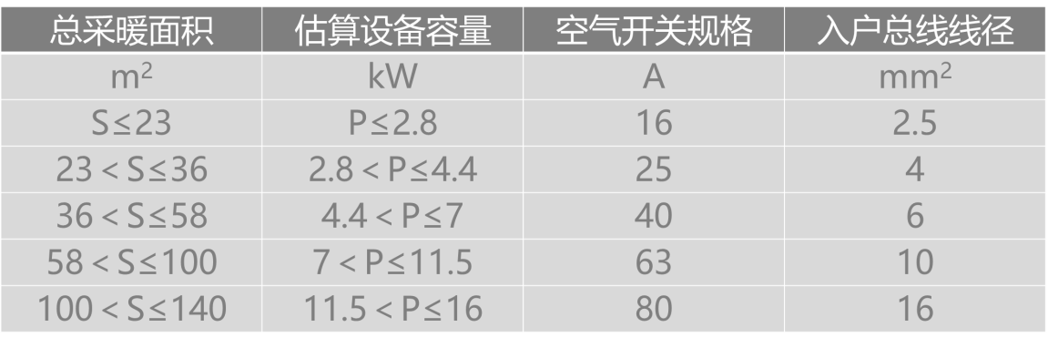

表 2.2-1

注：表中估算设备容量仅用于判断用户家中负载能力，不作为采暖系统的设计结果。表中空开规格和入户线径的结果，是综合考虑了采暖系统和其他用电器同时使用的情况后得出的，满足一般家庭需求。

1. 当用电负荷超出用户入户总线负载能力，但未超出用户电表限值时，则需与物业管理方沟通，更换用户电表至户内配电箱的入户总线。
2. 当用电负荷超出用户电表限值时，则需与供电部门沟通，进行增容改造。
3. 确定采暖设备的供电条件。
4. 对于前装用户。

尽量确保电暖系统采用专用回路供电，不与其他用电器共用，在户内配电箱内设置独立的空开、回路。国标规范要求，电采暖供电回路需采取漏电保护措施，故在空间允许的情况下，优先采用带漏电保护装置的空气开关（一个带漏保的空开占用的空间等于两个普通空开，部分用户的户内配电箱可能会空间不足）。

各个房间内采暖系统的供电线路线径可参考下表进行判断。

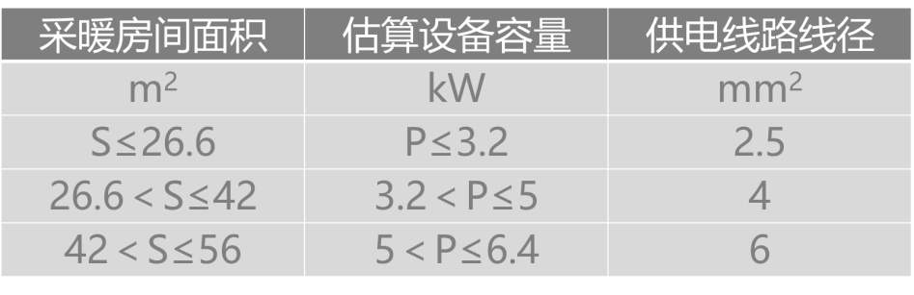

表 2.2-2

注：表中估算设备容量仅用于判断用户家中负载能力，不作为采暖系统的设计结果。表中供电线径的结果，是仅考虑电暖系统使用的情况后得出的，不考虑与其他用电器共用。

1. 对于后装用户。
2. 查看户内配电箱，查明插座回路数量，空调回路数量，卫生间、厨房间、电冰箱是否采用独立空开；查明空调、冰箱空开是否带漏电保护装置。
3. 测试验证，关闭一路空开，用测点工具（建议使用带插头的小灯，电笔可能无法插入插座）确认该回路上有哪些插座，做好记录。
4. 在空间允许的情况下，优先采取增设供电回路的方式为电采暖系统供电（一个带漏保的空开占用的空间等于两个普通空开，部分用户的户内配电箱可能会空间不足）。
5. 如需利用已有回路供电，应最优先选用分体空调的供电回路，同时应满足表2.2-2的要求。因为一般情况下分体空调供电采用专用回路，且不会和采暖系统同时运行。
6. 当用户使用中央空调系统时，同样可以从其供电回路为采暖系统取电。

首先需确认家用中央空调的供电分配方式。

* 第一类：电源接入室外机，再由室外机分配到各室内机。该情况下，只能尝试从室外机供电线路取电，较为困难。
* 第二类：室内机、室外机分开供电，各自都有电源接入。该情况下，则可选择从各室内机的供电线路取电。

其次，确认家用中央空调的供电电压。

* 室内机供电电压全部为220V。
* 一般情况下，6P及以下的室外机供电电压为220V，6P以上的室外机供电电压为380V。
* 只能选择220V供电线路为电暖系统取电。

最后，确认家用中央空调的供电线径。

* 室外机内设有压缩机，功率较大，其供电线路线径一般在6平方以上（一、二类）。
* 室内机内无压缩机，主要用电部件为风机，功率较小，一般的做法是，由一路2.5平方线将所有室内机并联（仅第二类）。

供电线路的选取原则如下。

* 优先选择第二类分配方式的室内机供电线路取电，也可选择220V的室外机供电线路取电。
* 供电线路线径与设备容量匹配关系满足表2.2-2的要求。

1. 如需利用已有回路供电，且无法选用空调的供电回路时，则应确保该回路最大工作电流不超过其空开的限值。

**回路最大工作电流（A）= 同时使用的电热设备总功率（kW）*4.6**

**+同时使用的电动设备总功率（kW）*5.7**

1. **设备位置确定：**确认供电条件后，应与用户初步商定设备安装位置。
2. 壁挂式散热终端产品首选安装于房间外窗下方，或靠近外墙一侧的内墙下部。
3. 选用壁挂式散热终端产品时，需检查产品安装墙面是否足够牢固，应能承受产品重量三倍以上而不会出现松动现象。如石膏板、木工板、夹芯彩钢板等轻质隔墙，及布置软包的墙体，均不能采用一般的散热终端挂装方式（可采用特殊方式安装）。
4. 免维护地暖产品的铺设区域，应避开完全落地的家具。
5. 每个房间都需要设置一个独立的温控器。主副机温控器首选安装于房间内门侧方，与照明开关齐平，并避免热源的干扰。
6. 选择散热终端和控制设备的连接方式。

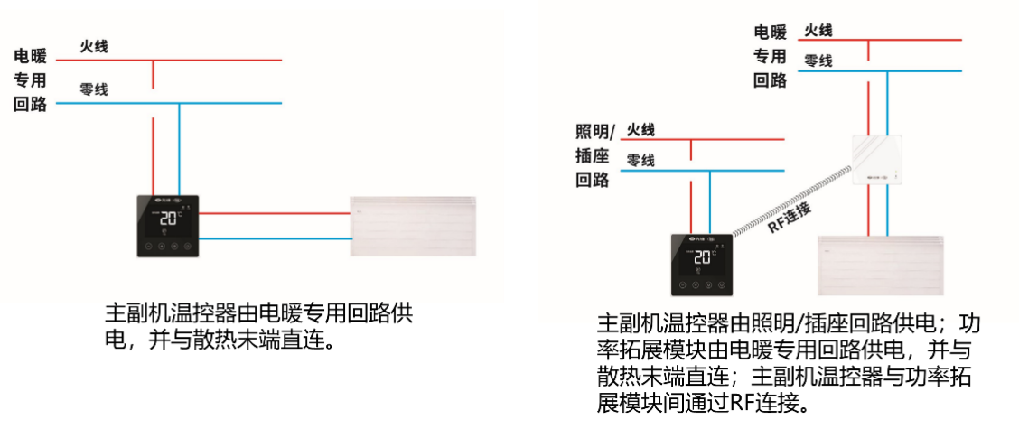

方式一 方式二

对于前装用户，可优先选择方式一，节省成本；对于后装用户，可优先选择方式二，取电要求更为简单。

1. 选择方式一时，当单台温控器所控制设备功率大于3200W时，需增设功率拓展模块与超出部分的散热终端直连。每台功率拓展模块的负载能力同样为3200W。各温控器与功率拓展模块的回路互相并联，接入电暖供电回路。
2. 选择方式二时，温控器不承担设备负载，散热终端全部与功率拓展模块直连。每台功率拓展模块的负载能力为3200W。各功率拓展模块的回路互相并联，接入电暖供电回路。
3. 温控设备采用导线直接连接方式供电，可在安装位置预留接线盒（标准86盒，后装则需明装）。
4. 功率拓展模块采用导线直接连接方式供电，可在靠近散热终端接线处预留接线盒（标准86盒，后装则需明装）。
5. 散热终端采用导线直接连接方式供电，如与温控器直连，则可在靠近设备处预留接线盒（标准86盒，后装则需明装）；如与功率拓展模块直连，则无需另行预留；应避免使用插座供电。
6. 免维护地暖产品需要从与其直连的温控器或功率拓展模块处，开槽下地面。
7. 对于前装用户，供电线路应由装修公司一并敷设。对于后装用户，则需敷设明线（采用明装线盒）给设备供电。

入户调查时，仅对设备安装及供电预留方位做初步规划，最终应以正式设计方案为准。

1. **示意图确认：**手绘户型方案示意图，要求标明各房间名称及房间内温控器与散热终端的安装位置，并与客户达成共识。同时，按照要求填写《全屋电采暖入户调查表》 、拍照，并将三者上报终端暖通工程师，用以方案审核。
2. **方案设计的步骤**
3. 终端暖通工程师根据《全屋电采暖入户调查表》 、房屋户型图及房屋关键位置照片，计算用户采暖热负荷，并进行产品选型。
4. 采暖空间的计算面积，应按照其建筑面积计算。

房间建筑面积=房间内框面积+房间四周墙体水平投影面积*0.5。

1. 优先选用壁挂式散热终端。若房间净高大于3m，或房间墙面无法满足挂装要求，则选用免维护地暖。
2. 用户冬季室内采暖计算温度可取16℃~22℃。一般建议采用壁挂式散热终端的房间取20℃，采用免维护地暖的房间取18℃。互相之间无隔断的房间区域，计算温度应取相同的值。
3. 当冬季室内采暖计算温度取20℃时，可参照《全屋电采暖南方住宅热指标对照表（20℃）》计算采暖热负荷。该表同时包含室内采暖计算温度18℃、22℃时的修正参数。

**房间计算热负荷=计算面积*（基本热指标+附加热指标）*修正系数。**



注：

Ⅰ、选择散热终端产品配置时，最终选型热指标不小于100W/m2，不大于160W/m2。

Ⅱ、当地下室设置采暖时，,"一层（地下室上方）"项附加热指标可不计入房间总热指标。

Ⅲ、当房间落地窗外为封闭式阳台时，“落地窗”项附加热指标可不计入房间总热指标。

Ⅳ、“上/下层无人居住”及“上下层均无人居住”两项附加热指标可不计入房间总热指标，但需告知用户该两项会对房间升温速度有负面影响。

Ⅴ、连续供暖模式——每日0时至24时不间断供暖（20℃）；间歇供暖模式1——每日7时至17时保温（12℃），其他时间供暖（20℃）；间歇供暖模式2——每日0时至4时、7时至11时、13时至17时保温（12℃），其他时间供暖（20℃）。

Ⅵ、本表热指标计算结果满足房间每日早晚各开窗通风半小时的要求，且不建议用户采暖季每日通风时间超过1小时。

1. 根据用户采暖热负荷进行产品选型，要求各采暖房间所配置的散热终端产品容量不得小于该房间计算热负荷；如用户对采暖温度、升温速度有更高要求，可协商放大产品容量，但需注意不得超出供电线路负载能力。楼梯区域，可将各层的热负荷统一计算，并全部由底层承担。
2. 选用免维护地暖时，需确保实际可铺装面积能够满足所选产品的敷设要求。如选用发热电缆产品，则需计算线缆敷设间距。
3. 各采暖房间的温控配置应按照下列原则：
4. 不同房间各自设独立温控。
5. 同一房间内设备采用统一控制（主副机温控器+功率拓展模块）。
6. 如房间较大，则划分区域，不同区域各自设独立温控。
7. 为减少路由器占用点位，尽量采用一台主机温控器匹配多台副机温控器的配置，但需考虑RF连接效果，根据实际情况增加主机数量。
8. 主副机温控器如无法满足负载功率，则对应增加功率拓展模块。
9. 一台主机温控器最多匹配七台副机温控器或功率拓展模块。
10. 一台副机温控器最多匹配一台主机温控器及（7-n）台功率拓展模块。n为主机温控器数量。
11. 散热终端产品的布置要求：
12. 壁挂式散热终端产品安装时，下缘应高于地面约20公分；产品左右边缘距离最近墙面应尽量大于50公分，若无法满足，则至少确保15公分的距离。
13. 壁挂式散热终端产品应尽量安装在外墙窗户下方，但应避免被窗帘覆盖。
14. 壁挂式散热终端产品无法安装在外墙窗户下方时，应尽量安装于靠近外墙一侧的内墙，并远离人员长期停留区域。
15. 浴室专用散热终端产品（浴爸爸系列）可安装于距地面1.3米左右（1.2~1.4米）高度；不可安装在淋浴水流直接覆盖范围内
16. 非浴室专用壁挂式散热终端产品安装于浴室时，不可安装在淋浴水流直接覆盖范围内；并满足①的要求。
17. 免维护地暖产品铺设于地面，并避开完全落地式家具的布置区域。建议用户采用带底脚的家具。
18. 控制设备产品的布置要求：
19. 主副机温控器产品应安装于距地面1.3米左右（1.2~1.4米）高度，与照明开关平齐，以保证整齐美观；安装位置应在所控制房间的内墙墙面，同时要求该处不受日光或强照明直射、不受气流直吹、周围无遮挡物、水平方向距离散热终端产品或其他发热源1.2米以上、通风良好且保持干燥；不可安装在房屋的外墙内侧；温控器右侧距离墙面0.3米以上。
20. 主副机温控器产品应安装在最能直接感受人员活动区域温度的位置。
21. 功率拓展模块产品可安装于距地面1.3米左右（1.2~1.4米）高度，与照明开关平齐，也可安装于距地面0.3米左右高度，与普通插座齐平；安装位置应在所控制房间内，同时要求该处周围无遮挡物、通风良好且保持干燥；功率拓展模块右侧距离墙面0.3米以上。
22. 绘制《全屋电采暖安装布置图》，要求标明散热末端与控制设备的安装位置、控制关系及配电线路，发热电缆产品还需标明敷设间距；绘制时需采用全屋电采暖标准图块。

当手绘户型方案示意图满足上述要求时，也可用手绘户型方案示意图代替。

1. 将产品选型结果及报价输出到《全屋电采暖配置方案表》，与《全屋电采暖安装布置图》或手绘户型方案示意图一并经由终端店长审核后，发送至用户。
2. 与客户达成共识后签订销售合同。《全屋电采暖配置方案表》与《全屋电采暖安装布置图》或手绘户型方案示意图，应留存备份。
3. **安装调试的步骤**
4. 对于前装用户，全屋电采暖系统的安装节点在水电施工完成后，应先与水电施工方对接供电线路的预留情况，再进行安装施工。此外，免维护地暖产品的安装节点还需要安排在地面基层找平之后；壁挂式散热终端的安装节点则最好安排在墙面工程（油漆、墙纸等）完工之后。
5. 对于后装用户，则应首先按照设计方案进行电路改造。电路改造施工应由专业电工进行。

明装线盒的安装需要尽量隐蔽，沿墙角、门边等建筑原有边界敷设，但不得违反国家规范。

明装线盒应采用φ3.5mmx25mm螺栓，配φ6mm膨胀管固定，不得采用双面胶。

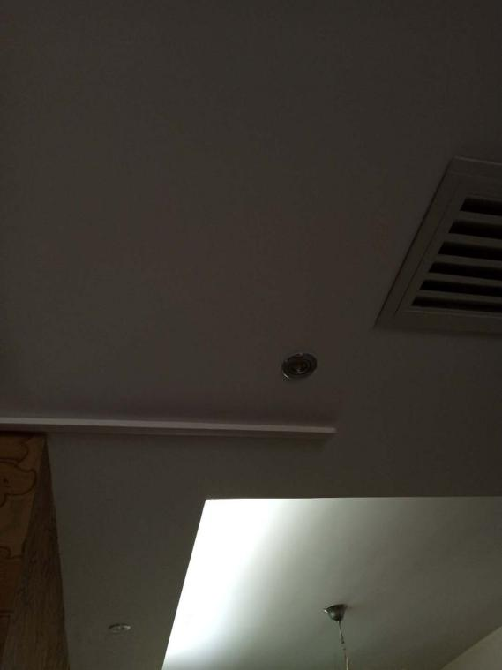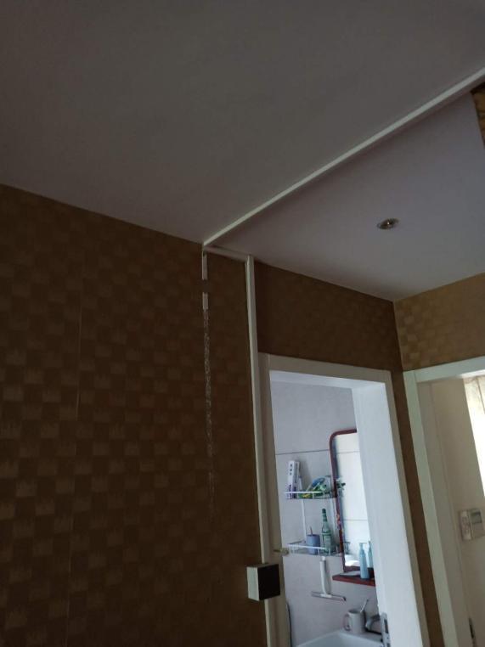

1. 壁挂式散热终端产品按照产品说明书中的步骤，将设备挂装在设计安装的方位。

部分产品包装内提供安装模板，用于膨胀螺栓孔定位，可免去测量的工作。使用膨胀螺栓固定挂架后，将产品直接挂装即可完成安装，施工极为快捷。

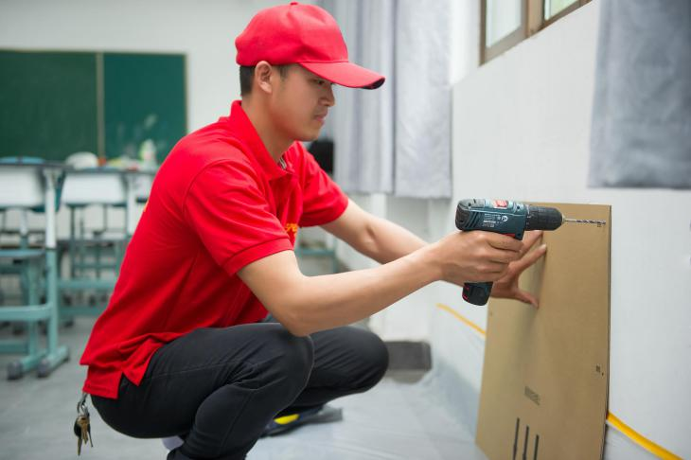

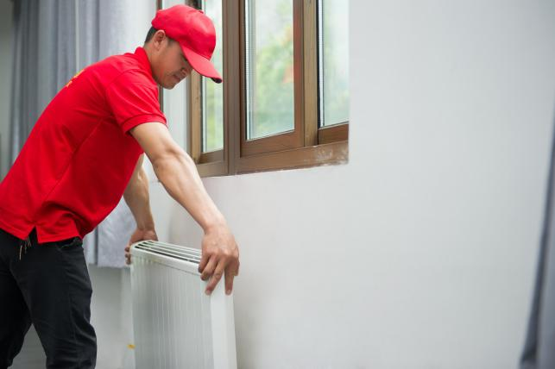

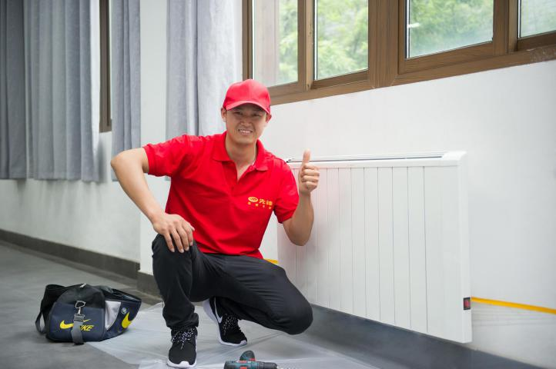

注：特殊墙体的挂装处理方式。

1. 墙体表面为较厚的腻子层，内侧有保温层，砌体墙距离面层较远（多出现在较早建成的住宅内飘窗处）。可采用φ8mm的美固钉，根据实际需求选用120mm或135mm等不同长度的型号。

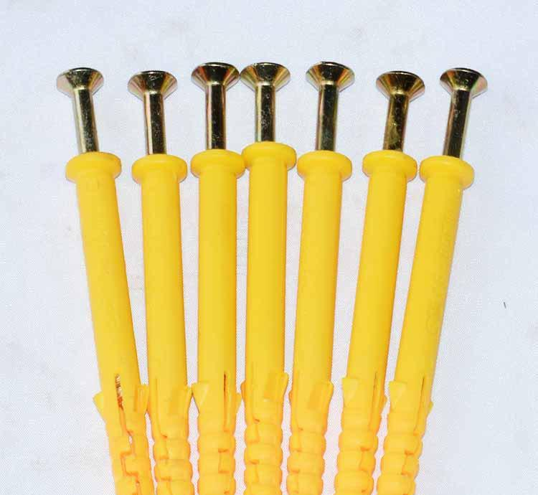

1. 墙体表面为石膏板，内侧有隔音材料，其后才是砌体墙（多出现在与电梯井邻接的房间内墙）。可采用石膏板专用膨胀管代替普通膨胀管。

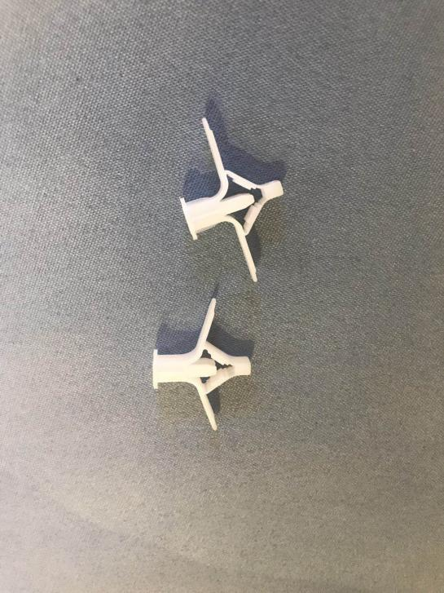

1. 免维护地暖的安装形式分为湿式和干式。不同类型的免维护地暖系列产品适用安装形式如下表。

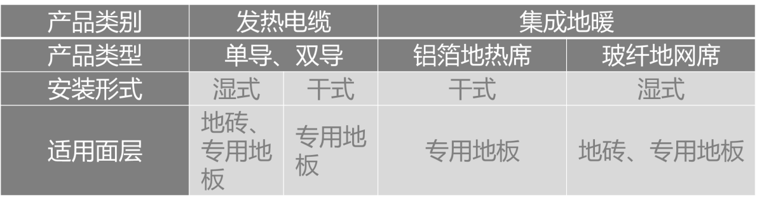

1. 发热电缆湿式铺装流程

发热电缆湿式铺装的结构，自下而上分别是：原地面基层、绝热层（保温层）、反射层、钢丝网、发热电缆、填充层（豆石混凝土或水泥砂浆）、面层。

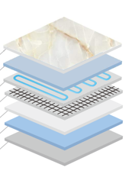

1. 确保施工环境温度需高于5℃，且施工过程中不与其他工程交叉施工。
2. 确认供暖用供电回路、温控器接线盒、供电线缆及外接温感探头穿线管的预留、预埋工作已完成。
3. 地面需找平，直接与土壤接触或有潮湿气体侵入的地面还需要铺设一层防潮层，施工前确认所有地面基层施工已完成。
4. 绝热层施工：沿铺装区域最下端粘贴边界保温条（高发泡聚乙烯泡沫塑料板，厚10mm，高度需与填充层上缘齐平）一周。
5. 绝热层施工：铺设地面保温板（聚苯乙烯泡沫塑料板，密度≥20kg/m3，压缩强度≥100kPa，导热系数≤0.041W/（m*k），尺寸稳定性≤3%，水蒸气透过系数≤4.5ng/（Pa*m*s），吸水率≤4%，氧系数≥30，可燃B2级；普通楼板铺20mm，地面楼板铺30mm，架空层楼板铺40mm），满布铺装区域。
6. 采用铝箔胶带（宽30mm，厚0.1mm，环保胶）覆盖及固定地面保温板的接缝。
7. 反射层施工：在地面保温板上铺设铝箔反射膜（聚酯真空镀铝膜或纸基铝箔，厚度为0.03mm~0.05mm），并用卡钉或铝箔胶带固定。
8. 在反射膜上方铺设钢丝网，用于防止发热电缆被压入地面保温板及加固混凝土填充层。金属网网眼不得大于100mmX100mm，金属直径不得小于1.0mm。
9. 测量发热电缆的标称电阻（+10%，-5%）和绝热电阻（＞500MΩ），并做自检记录。
10. 发热电缆施工：首先固定冷热线接头位置（双导为单接头，单导为双接头），以温控器垂直下方的地面为宜，根据冷线长度选择适合的墙壁间距（不得小于150mm）。然后敷设发热电缆，线缆铺设需平整，线缆间距需均匀且在50mm与200m之间（按照设计方案执行），与墙壁距离不得小于100mm，每隔250mm~300mm用卡钉固定，线缆弯曲半径不得小于6倍电缆直径。不得裁剪发热电缆。发热电缆不得互相搭接。线缆布置需避开家具覆盖区域。
11. 采用波纹管敷设外接温感探头，用铝箔胶带封闭及固定波纹管端部；探头需位于两根发热电缆正中位置。
12. 再次测量发热电缆的标称电阻和绝热电阻，并做自检记录。
13. 填充层施工：浇筑混凝土，厚度35~40mm，需养护至少三周。浇筑过程中，需对铺装完成的发热电缆采取加盖措施，防止直接踩踏。浇筑完成后，应对地面采取保护措施，不得在地面加以重载、高温烘烤、直接放置高温物体和高温设备，不得在铺设地暖区域进行开凿、钻孔作业。
14. 铺设面层，如地砖或地暖专用地板，要求面层材料热阻＜0.05W/（m2*K）。地板安装时不得使用带有隔热效果的防潮垫。
15. 面层施工完成后，进行发热电缆的标称电阻和绝热电阻的检测验收并记录。
16. 发热电缆干式铺装流程

发热电缆干式铺装分为模块安装和非模块安装两种，其中非模块安装需要对地板进行开槽，施工工艺繁琐且难以把控质量，故不推荐使用。本节仅介绍模块安装方式。

干式铺装的结构，自下而上分别是：原地面基层、绝热层（保温层）、反射层、发热电缆、面层。

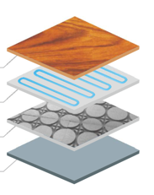

1. 确保施工环境温度需高于5℃，且施工过程中不与其他工程交叉施工。
2. 确认供暖用供电回路、温控器接线盒、供电线缆及外接温感探头穿线管的预留、预埋工作已完成。
3. 地面需找平，直接与土壤接触或有潮湿气体侵入的地面还需要铺设一层防潮层，施工前确认所有地面基层施工已完成。
4. 绝热层施工：沿铺装区域最下端粘贴边界保温条（高发泡聚乙烯泡沫塑料板，厚10mm，高度需与填充层上缘齐平）一周。
5. 绝热层施工：铺设地面保温模块（性能要求与湿式铺装的地面保温板一致），满布铺装区域。地面保温模块上设有预制沟槽，用于发热电缆的敷设。预制沟槽宽度适合电缆直径，间距应均匀且在50mm与200m之间（按照设计方案执行），与墙壁距离不得小于100mm，弯曲半径不得小于6倍电缆直径。
6. 采用铝箔胶带（宽30mm，厚0.1mm，环保胶）覆盖及固定地面保温板的接缝。
7. 反射层施工：在地面保温模块上铺设模块反射板（铝板或镀锌钢板，导热系数＞237W/（m*k），厚0.4mm），并用铝箔胶带固定。模块反射板需设有与地面保温模块一致的预制沟槽。
8. 测量发热电缆的标称电阻（+10%，-5%）和绝热电阻（＞500MΩ），并做自检记录。
9. 发热电缆施工：首先固定冷热线接头位置（双导为单接头，单导为双接头），以温控器垂直下方的地面为宜，根据冷线长度选择适合的墙壁间距（不得小于150mm）。然后沿预制沟槽敷设发热电缆，线缆需平整贴合预制沟槽，每隔250mm~300mm用铝箔胶带固定。不得裁剪发热电缆。发热电缆不得互相搭接。线缆布置需避开家具覆盖区域。
10. 采用波纹管敷设外接温感探头，用铝箔胶带封闭及固定波纹管端部；需在模块上开槽，将波纹管安装至地面高度，波纹管上缘不得高于模块反射板；探头需位于两根发热电缆正中位置。
11. 再次测量发热电缆的标称电阻和绝热电阻，并做自检记录。
12. 铺设面层，仅推荐使用地暖专用地板，要求面层材料热阻＜0.05W/（m2*K）。地板安装时不得使用带有隔热效果的防潮垫。
13. 面层施工完成后，进行发热电缆的标称电阻和绝热电阻的检测验收并记录。
14. 铝箔地热席干式铺装流程

铝箔地热席干式铺装的结构，自下而上分别是：原地面基层、绝热层（保温层）、铝箔地热席、面层。

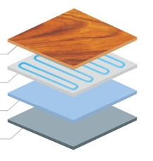

1. 确保施工环境温度需高于5℃，且施工过程中不与其他工程交叉施工。
2. 确认供暖用供电回路、温控器接线盒、供电线缆及外接温感探头穿线管的预留、预埋工作已完成。
3. 地面需找平，直接与土壤接触或有潮湿气体侵入的地面还需要铺设一层防潮层，施工前确认所有地面基层施工已完成。
4. 绝热层施工：沿铺装区域最下端粘贴边界保温条（高发泡聚乙烯泡沫塑料板，厚10mm，高度需与填充层上缘齐平）一周。
5. 绝热层施工：铺设地面保温板（聚苯乙烯泡沫塑料板，密度≥20kg/m3，压缩强度≥100kPa，导热系数≤0.041W/（m*k），尺寸稳定性≤3%，水蒸气透过系数≤4.5ng/（Pa*m*s），吸水率≤4%，氧系数≥30，可燃B2级；普通楼板铺20mm，地面楼板铺30mm，架空层楼板铺40mm），满布铺装区域。
6. 采用铝箔胶带（宽30mm，厚0.1mm，环保胶）覆盖及固定地面保温板的接缝。
7. 测量集成地暖的标称电阻（+10%，-5%）和绝热电阻（＞500MΩ），并做自检记录。
8. 集成地暖施工：首先固定冷热线接头位置，以温控器垂直下方的地面为宜，根据冷线长度选择适合的墙壁间距（不得小于150mm）。然后敷设集成地暖，席面铺设需平整。遇转弯处，裁剪席面并转向铺设，不得裁剪发热电缆。席面边缘互相搭接后，采用铝箔胶带覆盖及固定。发热电缆不得互相搭接。集成地暖布置需避开家具覆盖区域。
9. 采用波纹管敷设外接温感探头，用铝箔胶带封闭及固定波纹管端部；需在保温板上开槽，将波纹管安装至地面高度，波纹管上缘不得高于地面保温板；探头需位于两根发热电缆正中位置。
10. 再次测量集成地暖的标称电阻和绝热电阻，并做自检记录。
11. 铺设面层，仅推荐使用地暖专用地板，要求面层材料热阻＜0.05W/（m2*K）。地板安装时不得使用带有隔热效果的防潮垫。
12. 面层施工完成后，进行集成地暖的标称电阻和绝热电阻的检测验收并记录。
13. 玻纤地网席湿式铺装流程

玻纤地网席湿式铺装的结构，自下而上分别是：原地面基层、绝热层（保温层）、反射层、玻纤地网席、填充层（豆石混凝土或水泥砂浆）、面层。

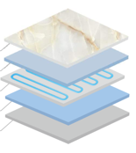

1. 确保施工环境温度需高于5℃，且施工过程中不与其他工程交叉施工。
2. 确认供暖用供电回路、温控器接线盒、供电线缆及外接温感探头穿线管的预留、预埋工作已完成。
3. 地面需找平，直接与土壤接触或有潮湿气体侵入的地面还需要铺设一层防潮层，施工前确认所有地面基层施工已完成。
4. 绝热层施工：沿铺装区域最下端粘贴边界保温条（高发泡聚乙烯泡沫塑料板，厚10mm，高度需与填充层上缘齐平）一周。
5. 绝热层施工：铺设地面保温板（聚苯乙烯泡沫塑料板，密度≥20kg/m3，压缩强度≥100kPa，导热系数≤0.041W/（m*k），尺寸稳定性≤3%，水蒸气透过系数≤4.5ng/（Pa*m*s），吸水率≤4%，氧系数≥30，可燃B2级；普通楼板铺20mm，地面楼板铺30mm，架空层楼板铺40mm），满布铺装区域。
6. 采用铝箔胶带（宽30mm，厚0.1mm，环保胶）覆盖及固定地面保温板的接缝。
7. 反射层施工：在地面保温板上铺设铝箔反射膜（聚酯真空镀铝膜或纸基铝箔，厚度为0.03mm~0.05mm），并用卡钉或铝箔胶带固定。
8. 测量集成地暖的标称电阻（+10%，-5%）和绝热电阻（＞500MΩ），并做自检记录。
9. 集成地暖施工：首先固定冷热线接头位置，以温控器垂直下方的地面为宜，根据冷线长度选择适合的墙壁间距（不得小于150mm）。然后敷设集成地暖，席面铺设需平整。遇转弯处，裁剪席面并转向铺设，不得裁剪发热电缆。席面边缘互相搭接后，采用席面自带的粘合剂固定。发热电缆不得互相搭接。集成地暖布置需避开家具覆盖区域。
10. 采用波纹管敷设外接温感探头，用铝箔胶带封闭及固定波纹管端部；探头需位于两根发热电缆正中位置。
11. 再次测量集成地暖的标称电阻和绝热电阻，并做自检记录。
12. 填充层施工：浇筑混凝土，厚度35~40mm，需养护至少三周。浇筑过程中，需对铺装完成的集成地暖采取加盖措施，防止直接踩踏。浇筑完成后，应对地面采取保护措施，不得在地面加以重载、高温烘烤、直接放置高温物体和高温设备，不得在铺设地暖区域进行开凿、钻孔作业。
13. 铺设面层，如地砖或地暖专用地板，要求面层材料热阻＜0.05W/（m2*K）。地板安装时不得使用带有隔热效果的防潮垫。
14. 面层施工完成后，进行集成地暖的标称电阻和绝热电阻的检测验收并记录。
15. 免维护地暖产品采用湿式铺装时，填充层的施工通常由装修公司完成。对于填充层材料的要求如下。

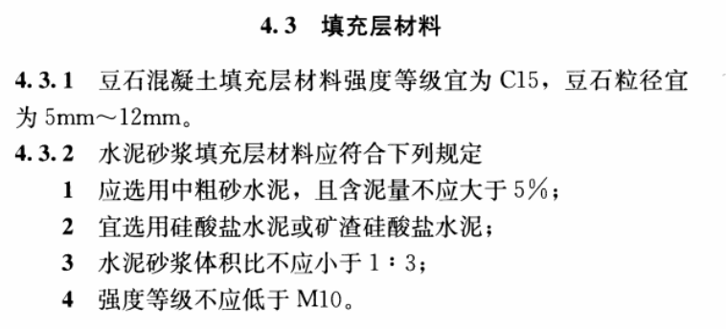

——JGJ 142-2012 《辐射供暖供冷技术规程》

1. 控制设备产品按照产品说明书的按照产品说明书中的步骤，将设备安装在设计安装的方位（应已预留86盒）。
2. 将所有设备与其供电线路连接。
3. 通常情况下，用户家中的供电线缆为单股硬导线，而全屋电采暖系统中设备的电源线全部为软导线，两种导线的连接方式如下。

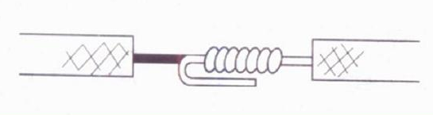

将软线拧成单股导线后，在单股硬导线上缠绕7~8圈，最后将单股硬导线回折，防止脱落，最后用绝缘胶带严密包覆。

1. 软导线与单股硬导线的连接还可以采用铜鼻子、接线端子等，连接更加稳定、安全。

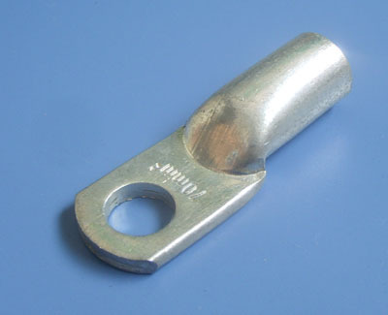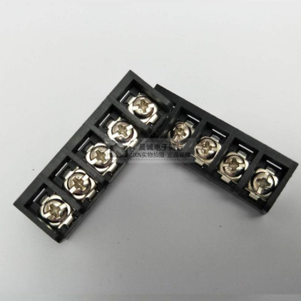

1. 当从插座取电时，拆下插座面板，将导线与插座内部线缆并联连接后引出即可。
2. 当从家用中央空调室内机取电时，其供电线缆端头无法实现并联，需要将其供电线缆的中段剥开，采用导线T字形连接方式取电。

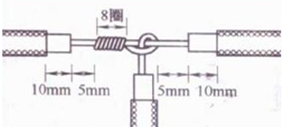 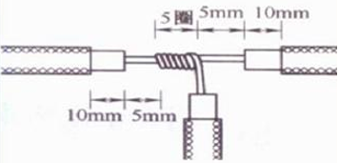

将支路芯线的线头与干线芯线十字相交，在支路线芯根部留5mm，然后顺时针方向缠绕6~8圈后，用钢丝钳切去余下的芯线，并钳平芯线末端。小截面的芯线可不打结，直接缠绕即可（以两根芯线充分接触为标准）。

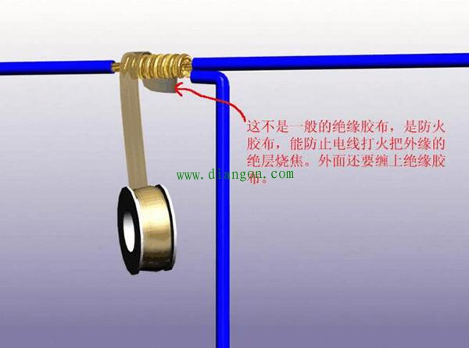

最后，再对接线端进行双重包覆处理。

1. 按照设计方案，将主机温控器、副机温控器和功率拓展模块各自对应匹配。
2. 主机温控器的RF匹配操作

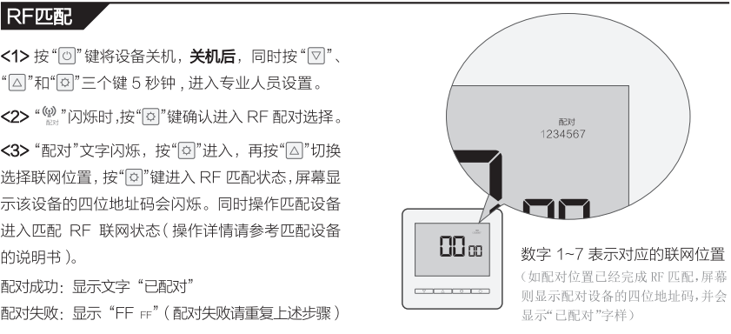

1. 副机温控器的RF匹配操作——与主机连接

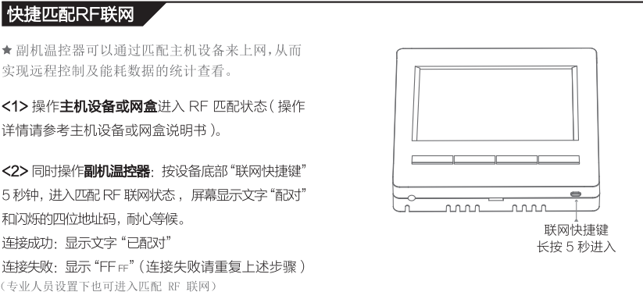

1. 副机温控器的RF匹配操作——与拓展模块连接

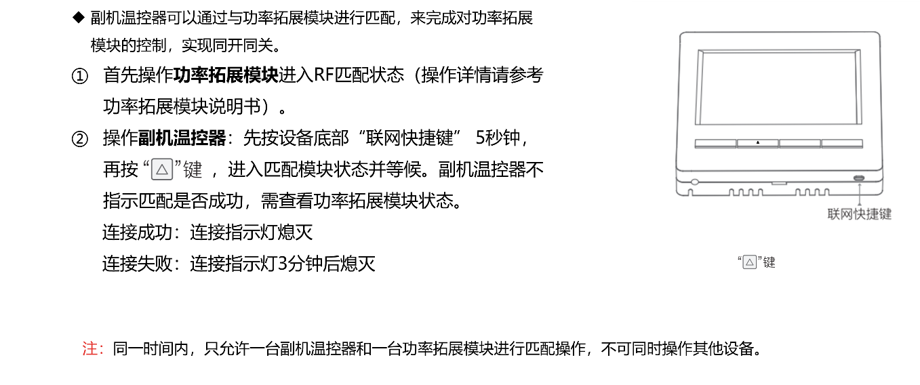

1. 功率拓展模块的RF匹配操作——与主机连接

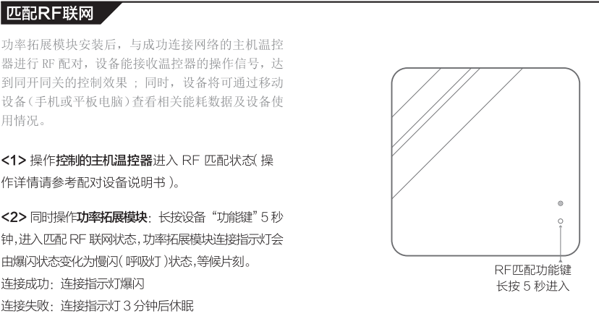

1. 功率拓展模块的RF匹配操作——与副机连接

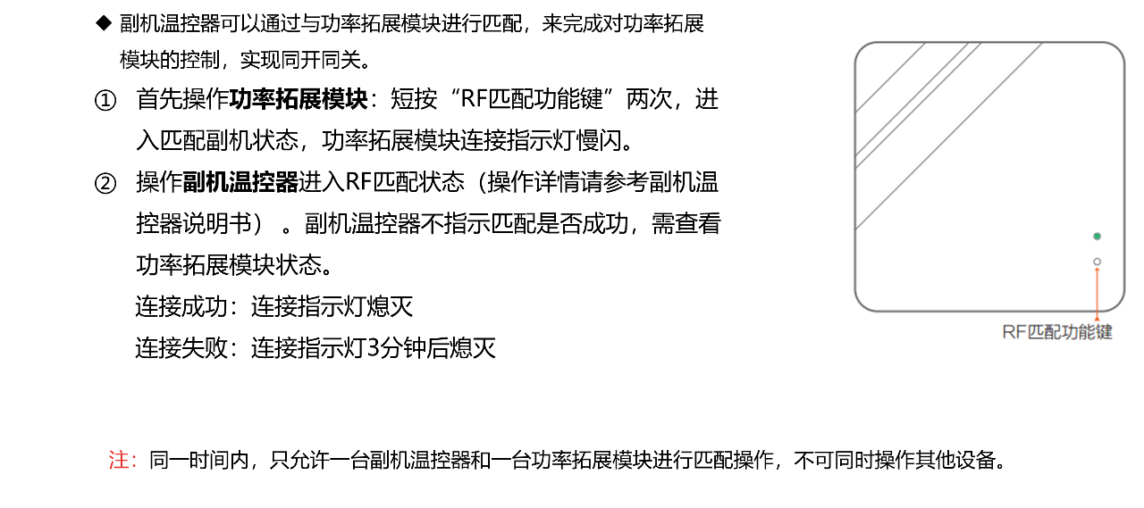

1. 将所有主机温控器连接WiFi，并进行联网状态检查。
2. 主机温控器的WiFi连接操作

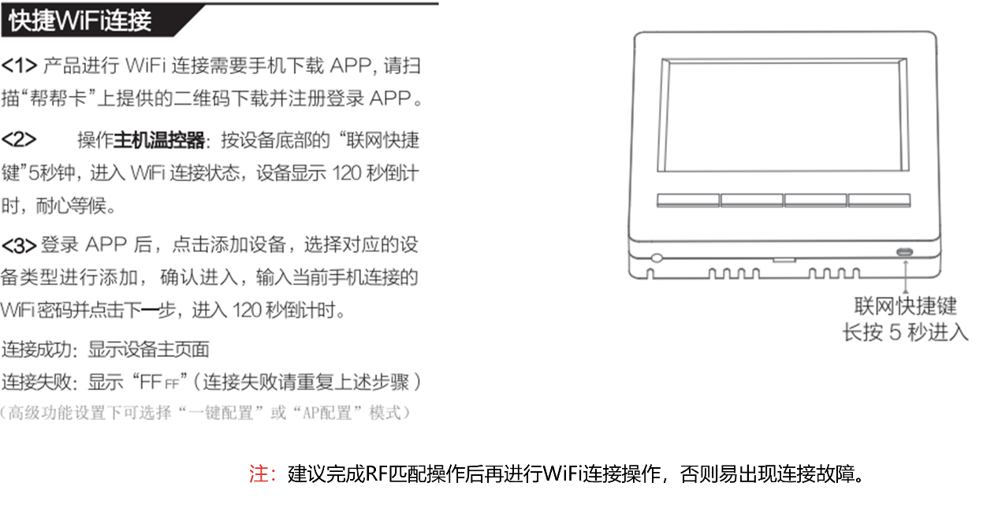

1. 联网状态检查

完成主机温控器的WiFi连接后，在手机APP内依次查看主机温控器、与主机温控器完成RF匹配的副机温控器和功率拓展模块的状态，并进行温度调节的测试。若各温控装置均能够正常响应手机APP的调节操作则成功。地面式散热末端产品需在填充层养护完成后方可开机调试。至此初次安装调试完成。

1. 温控器初次连接WiFi失败的处理办法
2. 首先确认用户家用无线路由频段已设置为2.4GHz。
3. 将手机热点ID、密码改为与跟用户家中无线路由一致，AP频段设置成2.4GHz并打开热点。
4. 关闭无线路由，打开先锋智控APP选用AP模式连接手机热点。
5. 温控器联网成功之后关闭手机热点，重新打开无线路由，温控器开始自动连接。
6. 温控器信号接受位置在面板右上方，确保温控器右侧30cm内无遮挡。
7. 稳定运行状态修正（二次调试）
8. 初次安装调试完成后，全屋电采暖系统需要试运行一周，等待室内环境进入稳定状态。一周后，再次前往现场，进行稳定运行状态修正（二次调试），确认系统是否正常运行以及手机APP是否正确统计能耗数据。
9. 如用户的产品安装时间为非采暖季，则无法立即进行系统的试运行。需与用户约定二次调试的时间，并于二次调试时间前一周开启系统，进入试运行阶段。试运行启动时间及二次调试时间需在终端门店备案，由终端店长统筹管理。
10. 对于人员经常活动的区域进行温度实测，如负责该区域的温控器显示温度与测量值有出入，则对温控器进行修正，确保控制温度与人员活动区域实际温度一致。
11. 人员活动区域空气温度测量方法
12. 测量仪器：数字温度计（配备支架）。技术要求：最小分辨率为0.1℃，测量范围覆盖0℃~50℃，测量精度为±0.5℃；证书中应包括14℃、16 ℃ 、18 ℃ 、20 ℃的修正值。
13. 测量条件：关闭门窗；测量点避免冷热源干扰；避免人员走动。
14. 测量点位置：房间几何中心（可近似采用对角线交叉点），且距外墙大于1.5米，距内墙大于1米，高于地面1.2~1.5米。
15. 测量过程：使用支架将数字温度计放置在测量点位置，当温度显示值在10分钟内变化不大于0.2℃时开始读数，每分钟读数一次并记录，共计3次。
16. 测量结果：计算3次读数的平均值并用证书中的温度修正值进行修正，得到实测温度结果。